IMI TA motorischer Stellantrieb TA-TRI

IMI Hydronic Engineering Deutschland

Eigenschaften

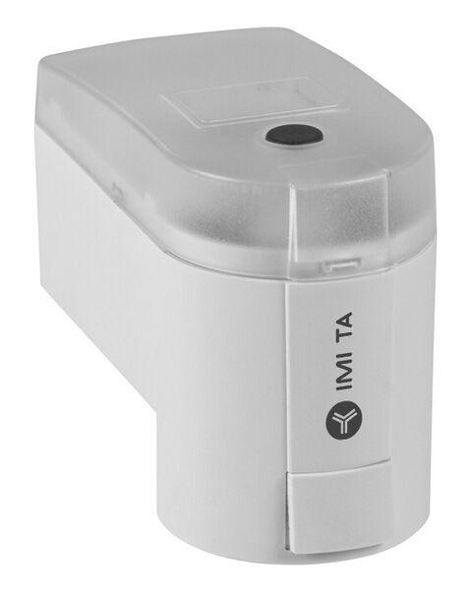

Ausführung

linear

Werkstoff

Kunststoff

Breite (mm)

45,00

Höhe (mm)

64,00

Tiefe (mm)

91,00

Schutzart (IP)

IP54

Laufzeit (Sek)

65,00

Verstellkraft (N)

200,00

Hublänge (mm)

8,5

Umgebungstemperatur

0 - 50°C